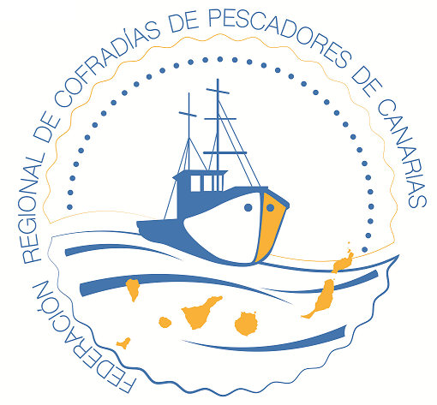**FEDERACIÓN REGIONAL DE COFRADÍAS DE PESCADORES DE CANARIAS**

COFRADÍAS INTEGRANTES DE LA FEDERACIÓN REGIONAL DE COFRADÍAS DE PESCADORES DE CANARIAS 2025.

* Cofradía de Pescadores de La Graciosa
* Cofradía de Pescadores de Corralejo
* Cofradía de Pescadores de Morro Jable
* Cofradía de Pescadores de Gran Tarajal
* Cofradía de Pescadores Nuestra Señora del Carmen - Valle Gran Rey
* Cofradía de Pescadores Nuestra Señora de Las Nieves - S/C de la Palma
* Cofradía de Pescadores Nuestra Señora del Carmen- Tazacorte
* Cofradía de Pescadores Nuestra Señora del Carmen - El Pris
* Cofradía de Pescadores Gran Poder de Dios- Puerto de La Cruz
* Cofradía de Pescadores Ntra. Señora de la Consolación - Punta del Hidalgo
* Cofradía de Pescadores de San Roque e Isla Baja - Garachico
* Cofradía de Pescadores Castillo del Romeral
* Cofradía de Pescadores La Tiñosa
* Cofradía de Pescadores San Ginés
* Cofradía de Pescadores Nuestra Señora La Luz (Playa San Juan)